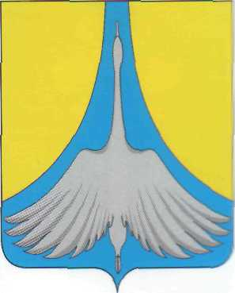
РОССИЙСКАЯ ФЕДЕРАЦИЯ
АДМИНИСТРАЦИЯ СИМСКОГО ГОРОДСКОГО ПОСЕЛЕНИЯ
АШИНСКОГО МУНИЦИПАЛЬНОГО РАЙОНА ЧЕЛЯБИНСКОЙ ОБЛАСТИ

ПОСТАНОВЛЕНИЕ

от 24.04.2020 года № 59

«Об окончании отопительного периода
2019 – 2020 г. г. в образовательных организациях,
учреждениях культуры и спорта Симского городского
поселения»

В связи со сложившейся эпидемиологической обстановкой, руководствуясь Федеральным Законом РФ от 06.10.2003 г. № 131-ФЗ «Об общих принципах организации местного самоуправления в Российской Федерации», постановлением администрации Ашинского муниципального района от 19.03.2020 г. № 293 «О введении режима повышенной готовности», Уставом Симского городского поселения,

П О С Т А Н О В Л Я Ю:

- Завершить отопительный сезон 2019-2020 г.г. в общеобразовательных организациях, учреждениях культуры и спорта Симского городского поселения с 24 апреля 2020 года, согласно приложению № 1 к Постановлению.

- Предприятиям, оказывающим услуги по выработке и поставке тепловой энергии потребителям на территории Симского городского поселения (Симский участок филиала «Ашинские электротепловые сети» АО «Челябоблкоммунэнерго», ООО «УТЭК»), принять соответствующие меры по завершению отопительного сезона и отключению отопительных систем на указанных в приложении объектах.

- Настоящее постановление опубликовать на официальном сайте администрации Симского городского поселения в телекоммуникационной сети «Интернет» www.gorodsim.ru.

- Контроль исполнения настоящего постановления оставляю за собой.

ВрИП Главы Симского
городского поселения Р.Р. Гафаров

Исп. ВрИП Главы СГП Р.Р. Гафаров

ОТПЕЧАТАНО: 6 экз.
1,2 экз. – в дело Администрации СГП
3,4 экз. – ВрИП главы СГП
5 экз. – ООО «УТЭК» (Уфимцев В.В.)
6 экз. – Ашинские тепловые сети – филиал АО «Челябоблкоммунэнерго» (Писарев Г.А.)

СОГЛАСОВАНО :

Начальник отдела по ЮВ и СП
Администрации СГП В.А. Караваев

Приложение № 1
к постановлению администрации
Симского городского поселения
№ 59 от 24.04.2020 г.

№ | Наименование организаций и учреждений | Фактический адрес
1 | МКОУ «СОШ № 1» | г. Сим, ул. Курчатова, д. 8
2 | ф. МКОУ «СОШ № 1» | г. Сим, ул. Заводская, д. 1
3 | МКОУ «СОШ № 2» | г. Сим, ул. Кирова, д. 9
4 | МКУ ДО «ЦВР «РАДУГА» | г. Сим, ул. Кирова, д. 11
5 | ф. МКУ ДО СЮТ | г. Сим, ул. Кирова, д. 7
6 | МБУ ДО «СИМСКАЯ ГОРОДСКАЯ ШКОЛА ИСКУССТВ» | г. Сим, ул. Кирова, д. 3

